ESCOLA BÁSICA MUNICIPAL CÉSAR AVELINO BRAGAGNOLO.
ERVAL VELHO 14 DE OUTUBRO DE 2020.
DIRETORA: REJANE PROVENSI
PROFESSORA: LUZIA BROCARDO CARABOLANTE
TURMA: PRÉ III
TEMPO PARA DESENVOLVIMENTO DESTE PROJETO:
14/10/2020 ATÉ 28/10/2020
LIVRO DA POSITIVO
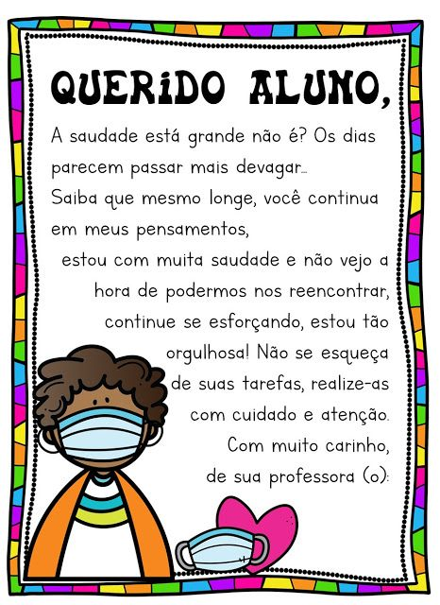
PENSANDO NO ENSINO APRENDIZAGEM DOS NOSSOS ALUNOS VAMOS DAR CONTINUIDADE AS NOSSAS ATIVIDADES QUE DEVERÃO SER REALIZADAS EM CASA COM A AJUDA DA FAMÍLIA. CONTINUAREMOS COM O LIVRO VOLUME 4. AS ATIVIDADES DESSE PLANEJAMENTO DEVERÃO SER REALIZADAS NO LIVRO, NO CADERNO E EM FOLHAS SE FOR NECESSÁRIO, SEGUINDO AS ORIENTAÇÕES A SEGUIR:

1° ATIVIDADE

- PÁGINAS 04 E 05;

Objetivo:
- Apreender sobre histórias;
- Desenvolver a atenção;
- Estimular criatividade e imaginação;
- Coordenação motora;
- Estimular a oratória;

- Na página 04, iniciamos com a identificação do livro, colocando o nome e após isso a criança vai fazer um desenho sobre o que mais gostou de aprender até o momento;
- Na página 05 pedir para a criança observar a página de abertura do livro, a família pode questionar a criança com as perguntas:
- Que paisagem parece ter sido retratada nessa imagem?
- Que animais você consegue identificar?
- Onde os animais estão?

2° ATIVIDADE

- PÁGINAS 06 e 07;

Objetivo:
- Apreender sobre histórias;
- Desenvolver a atenção;
- Estimular criatividade e imaginação;

- A família juntamente com a criança vai ouvir e dançar a cantiga que explora características de um animal que rasteja;

- A COBRA NÃO TEM PÉ:

- https://www.youtube.com/watch?v=XO1pQjgUY-

- Após a exploração da cantiga por meio de gestos corporais, peça para que a criança observe a cena ilustrada na página 06, após eles vão ver que se trata de um limoeiro;

- Na página 07, vamos ordenar as sílabas, para compor o nome de uma serpente que habita as florestas brasileiras, com a ajuda da família escrever a palavra seguindo a ordem das cores (surucucu);

- Como ela é? A família deve fazer uma breve explicação para a criança:
- Conhecida como a serpente mais peçonhenta da América do Sul, a surucucu também denominada de surucucu-bico-de-jaca em território brasileiro é habitante de florestas densas, principalmente na região amazônica, na qual se faz presente em grande quantidade em meio as folhas caídas pelo chão das matas.
- Apesar da intensa produção, ou seja, um número elevado na reprodução dessa cobra, a mesma encontra-se em extinção em grande parte do Brasil, onde é caçada ilegalmente para a retirada da pele, de muito valor e da venda de sua carne para restaurantes de cunho requintado.
- Nos aspectos físicos a surucucu assemelha-se a cascavel, com cor amarelada e desenhos triangulares pretos pelo corpo, contudo com uma cauda sem guizos, mas muito fina e que se movimenta em tempo constante quando o animal sente-se ameaçado. Animal também de hábitos noturnos, ele caça durante a noite pequenos roedores ou animais de temperatura constante, sendo ágil e precisa no bote e muito venenosa.
- Assim a criança deve fazer um desenho na página 07 ilustrando esse conhecimento.

3° ATIVIDADE

- PÁGINAS 08 e 09;

Objetivo:
- Apreender sobre histórias;
- Desenvolver a atenção;
- Estimular criatividade e imaginação;
- Coordenação motora;
- Estimular a oratória;

- Na página 08, serpentes peçonhentas. Perguntar a criança se ela sabe o que isso significa, explicar que as serpentes são as que tem peçonhas, substâncias venenosas de alguns animais e também presas que injetam a peçonha em suas vítimas. Tem também um orifício entre os olhas e a narinas que é um detector de calor, onde percebe vários animais próximos;
- Após a criança vai observar as imagens das serpentes peçonhentas e detectar o nome e as devidas características de cada uma;
- Conversar sobre as cores das serpentes, falar também sobre os filhotes da SURUCUCU que nasce de ovos, enquanto os filhotes da CASCAVEL E DA JARARACA nascem direto do útero;
- Na página 09, vamos falar sobre BOTE. O significado da palavra, e seu duplo sentido;
- Vamos observar e desenhar o duplo significado de outras palavras como:
MANGA: camisa e fruta
BRINCO: brincar e enfeite de orelha
MACACO: animal e ferramenta de carro
FOLHA: papel e parte de plantas.

4° ATIVIDADE

PÁGINAS 10 e 11;

OBJETIVOS:

- Desenvolver a atenção
- Conhecimento;
- Diálogo;
- Estimular criatividade e imaginação.

- Na página 10 vamos destacar do material do apoio imagens de serpentes não peçonhentas, e assim colar nos devidos lugares;
- Na sequência vamos ver o comprimento das serpentes não peçonhentas, a família deve pegar um barbante com 4 metros, um com 1 metro, e outro com 10 metros;
- Jiboia; 4 metros
- Cobra d água: 1 metro
- Sucuri: 10 metros
- Assim pedir para a criança identificar qual é a maior e qual é a menos serpente não peçonhenta;
- Na página 11, faremos o mesmo questionamento sobre a menor serpente;
- Depois podem jogar o jogo das SERPENTES. Destacar as cartas do material de apoio.

5° ATIVIDADE

- PÁGINA 12

OBJETIVOS:
- Criatividade;
- Desenvolver a atenção
- Coordenação e espaço.

- Na página 12 vamos fazer uma brincadeira muito divertida, da DISPUTA DE SERPENTES:
- Ao término vamos registrar os resultados no livro, onde pede.

6° ATIVIDADE

- PÁGINAS 13 e 14;

OBJETIVOS:
- Desenvolver a atenção;
- Estimular a criatividade e imaginação;
- Coordenação de espaço.

- Na página 13, a criança precisam escrever as letras que estão faltando para formar assim o nome dos animais;
- Após completar vamos fazer movimentos com nosso corpo imitando os bichos;
- Na página 14, vamos falar e lembrar os movimentos que fizemos com o nosso corpo sobre cada animal.
- Assim vamos escrever o nome destes animais e após destacaremos do material de apoio, adesivos com imagens dos animais que fazem parte da proposta.

